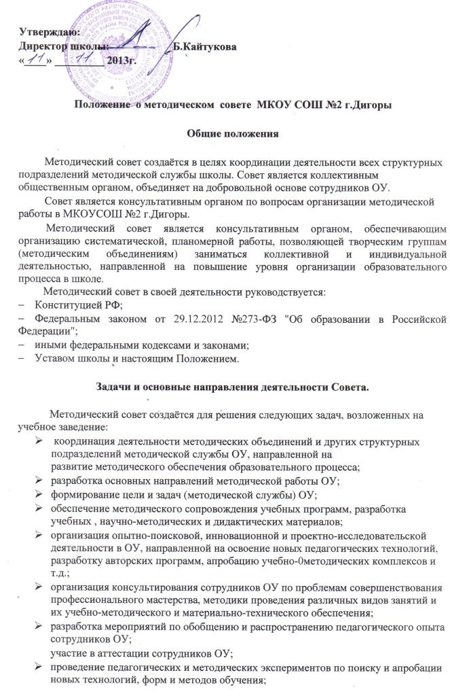

* профессиональное становление молодых  (начинающих) преподавателей;
* выявление, обобщение и распространение положительного педагогического опыта творчески работающих учителей;
* организация взаимодействия с другими учебными заведениями, научно-исследовательскими учреждениями с целью обмена опытом и передовыми технологиями в области образования;
* внедрение в учебный процесс современных учебно-методических и дидактических материалов и программного обеспечения автоматизированных систем обучения, систем информационного обеспечения занятий, информационно-библиотечных систем. Разработка программного обеспечения для проведения учебных занятий и внедрение их в учебный процесс.

**Основные направления деятельности методического совета:**

* анализ результатов образовательной деятельности по предметам;
* участие в разработке  вариационной части учебных планов, внесение изменений в требования к минимальному объёму и содержанию учебных программ;
* рассмотрение и оценка интегрированных учебных программ по изучаемым предметам и согласование их с программами смежных дисциплин для более полного обеспечения учащимися требований государственных образовательных стандартов;
* обсуждение рукописей учебно-методических пособий и дидактических материалов по предметам;
* подготовка и обсуждение докладов по вопросам методики преподавания учебных предметов, повышения квалификации и квалификационного разряда учителей;
* обсуждение докладов про методике изложения принципиальных вопросов программы, обсуждение и утверждение календарно-тематических планов;
* обсуждение методики проведения отдельных видов учебных занятий и содержания дидактических материалов к ним;
* рассмотрение вопросов организации, руководства и контроля исследовательской работы учащихся;
* организация и проведение педагогических экспериментов по поиску и внедрению новых информационных технологий обучения;
* разработка и совершенствование средств повышения наглядности обучения, а также методики их использования в учебном процессе;
* взаимные посещения занятий как внутри методического объединения, так и между учителями различных методических объединений с целью обмена опытом и совершенствования методики преподавания учебных предметов;
* изучение опыта работы родственных методических объединений других учебных заведений и обмен опытом этой работы;
* выбор и организация работы наставников с молодыми специалистами и малоопытными учителями;
* разработка положений о поведении конкурсов, олимпиад, соревнований по предметам.

**Организация работы Совета.**

 В состав совета водят председатели методических объединений, руководители других структурных подразделений методической службы, опытные учителя, директор и заместители директора, педагог-психолог.

В составе Совета могут формироваться секции по различным направлениям деятельности (проектно-исследовательская, инновационная, диагностика, разработка содержания и т. п.).

Руководит Советом зам. директора по УВР. Для обеспечения работы Совет избирает секретаря.

Работа Совета осуществляется на основе годового плана. План составляется председателем методического совета, рассматривается на заседании методического Совета, согласовывается с директором школы и утверждается на заседании педагогического совета общеобразовательного учреждения.

Периодичность заседаний Совета - один раз в четверть. О времени и месте проведения заседания председатель методического Совета обязан предупредить членов Совета. Рекомендации подписываются Председателем методического Совета и секретарём. При рассмотрении вопросов, затрагивающих другие направления образовательной деятельности на заседании необходимо приглашать соответствующих должностных лиц. По каждому из обсуждаемых на заседании вопросов принимаются рекомендации, которые фиксируются в журнале протоколов.

**Права методического Совета.**

* готовить предложения и рекомендовать учителей для повышения квалификационного разряда;
* выдвигать предложения об улучшении учебного процесса в школе;
* ставить вопрос о публикации материалов о передовом педагогическом опыте, накопленном в методических объединениях;
* ставить вопрос перед администрацией школы о поощрении сотрудников общеобразовательного учреждения за активное участие в опытно-поисковой, экспериментальной, научно-методической и проектно-исследовательской деятельности.
* выдвигать педагогических работников для участия в конкурсах различных уровней.

**Контроль за деятельностью методического Совета.**

В своей деятельности Совет подотчётен педагогическому Совету школы. Контроль за деятельностью методического Совета осуществляется директором школы.